Волинські Реферати

Всі права збережено

Referats@360.com.ua

[www.referaty.com.ua](http://www.referaty.com.ua/)

Методологічні основи моделювання маркетингової

системи охорони здоров'я

Охорона здоров'я, як соціально-економічна структура, являє собою специфічну систему, по задоволенню визначених людських потреб, узагальнено іменованих медичними.

У поле ринкових відносин сфера медичних послуг здобуває маркетингову сутність. Однієї з актуальних задач дійсного часу є адаптація до потреб охорони здоров'я методів організації і керування маркетингом.

У широкому розумінні організація маркетингу, зокрема медичного, власне кажучи полягає в перебуванні і побудові визначеної структурної системи співвідношень елементів, що характеризують ринкові відносини лікаря і пацієнта, і можливостями керування такої системи. Побудова моделі маркетингу не є самоціллю, а служить одержанням свого роду інструмента для керування маркетинговими функціями.

Дослідження, що розкривають сутність структури маркетингу, тобто конкретного сполучення його елементів для досягнення поставлених цілей по задоволенню цільового ринку [1] наближають формування парадигми стратегічного менеджменту [2].

Вичленовування і дослідження структурних і функціональних взаємозв'язків елементів передбачуваної моделі маркетингу медичних послуг дозволяє наблизитися до рішення проблеми по розробці єдиної концепції, що оптимально співвідносить інтереси пацієнта і лікаря, і в теж час збалансовано враховуючої можливу діяльність конкурента.

Проведені нами дослідження показали, що формалізоване структурування в системі маркетингу, розкриті функціональні взаємозв'язки елементів складових таку систему, підлеглі визначеним закономірностям, по всій імовірності характерним для соціально-економічних структур, у яких регулюються попит та пропозиції.

Елементи, передбачуваної структурної моделі маркетингової системи і характеризуе людську діяльність ринкових відносин, досить докладно представлені в попередніх наших роботах [3,4,5]. У науковій літературі категорії ці визнані і використовуються більшістю авторів, що займаються проблемами ринку.

Для розуміння сутності матеріалу, що викладається, методологічно правомірно привести перерахування елементів маркетингової системи, умовно розділених на двох груп.

До першої групи віднесені елементи, що характеризують суб'єкти маркетингової системи (споживач і виробник) і об'єкти маркетингової системи (фактор зовнішнього середовища, образ товару, стандарт, економічна група, споживча група, професійна група, платоспроможність, заробітна плата, вартість товару, випадок обслуговування, розцінка праці, одиниця товару, одиниця праці, ефективність).

Умовно назвемо елементи цієї групи - категоріями.

До другої групи віднесені елементи, що характеризують визначені стани і дії суб'єктів у поле ринкових відносин. Це - нестаток, потреба, пропозиція, добробут, угода, кваліфікація, попит, діяльність, задоволення.

Умовно елементи другої групи назвемо - предикатами.

У процесі дослідження було зроблено правомірне припущення, що елементи маркетингової системи (категорії і предикати) або не зв'язані, або знаходяться в якийсь визначеній/невизначеній залежності друг від друга, тобто відповідним чином структурно і функціонально поєднуються між собою. Структура такий моделі, що відображає визначену сутність зв'язку елементів маркетингу, умовно названа нами архітектонічними ґратами (архітектонікою) моделі системи маркетингу. Спочатку було визначено, що число видів і форм архітектонічних ґрат практично не обмежено. Задача полягала в тім, щоб у числі інших можливих структурних моделей маркетингової системи відшукати таку, у якій розкрита діалектика взаємозв'язків елементів, найбільш підлегла деякій логіці, а умовна структура здатна адекватно відобразити визначені об'єктивні закономірності, що розкривають сутність маркетингу. Рішення даної задачі було здійснено на прикладі дослідження приватної системи маркетингу – маркетингу медичних послуг.

Були визначені співвідношення категорій медичної діяльності з елементами і характеристиками концептуальної моделі маркетингової системи послуг, що описані нами в одній з робіт [6]. У дійсному повідомленні обмежимося лише їхнім перерахуванням.

До суб'єктів маркетингової системи медичних послуг віднесений: пацієнт (клієнт) і лікар.

Об'єктами маркетингової системи медичних послуг є: медико - соціальна проблема, медична послуга, медичний стандарт, медико - економічна група, медико-діагностична група, медико - професійна група, платоспроможність пацієнта, заробітна плата лікаря, вартість медичної процедури, випадок медичного обслуговування (амбулаторно-поліклінічний або госпітальний), розцінка лікарської праці, медична процедура, одиниця лікарської праці, ефективність надання медичної допомоги.

До характеристик (станам) суб'єктів маркетингової системи медичних послуг відносяться: хвороба (стан) пацієнта, потреба в медичній допомозі, лікарські медичні рекомендації (пропозиції), добробут пацієнта, мета медичного обслуговування, лікарська кваліфікація, зажадання медичної процедури (попит), лікарська медична допомога, результат медичної допомоги.

Діалектика універсальності взаємозв'язків всіх елементів маркетингової системи була встановлена при дослідженні случаючи поліклінічного обслуговування (СПО), як однієї з умовно-обумовлених форм надання медичної допомоги.

Виявилося, що у випадку поліклінічного обслуговування [7] схована визначена подвійність: з однієї сторони його сутність співвіднесена з пацієнтом, з іншого боку – з лікарем, тобто в СПО врівноважуються відповідний попит пацієнта і лікарська діяльність по задоволенню цього попиту. Дослідження показали, що ці три конкретних елементи маркетингової системи медичних послуг (лікар, пацієнт і випадок обслуговування) зв'язані між собою й утворять деяку структуру, у якій в одному з елементів дозволяються внутрішні протиріччя двох інших. Дане приватне дослідження наштовхнуло на думку, що та інші елементи маркетингової системи повинні бути зв'язані подібним чином.

Були розглянуті зв'язування інших елементів і подальші дослідження підтвердили припущення і привели до висновку, що елементи маркетингової системи, віднесені до суб'єктів і об'єктів, складають деякі структурні елементарні об'єднання саме трьох визначених елементів, що характеризують універсальну функціонально-логічну залежністю.

Для простоти сприйняття подібної діалектики взаємозв'язків елементів маркетингу, структурна модель таких об'єднань була представлена у виді умовного рівнобедреного трикутника, у вершині якого розташований елемент по сутності своєї урівноважуючи внутрішні протиріччя двох інших елементів (мал.1).

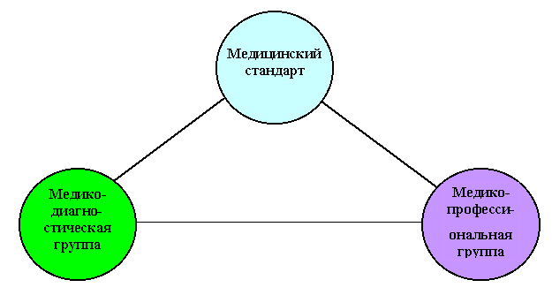

Рис.1.Приклад елементарної структурної моделі логічного об'єднання

медичного стандарту, медико-діагностичної і медико-професійний

груп

Такі закономірні структурно-логічні зв'язування трьох категорій маркетингової системи умовно були названі “тріадами”.

При подальшому дослідженні було встановлено, що діалектика подібних співвідношень характерна не тільки для елементів маркетинговий системи, умовно названих “категоріями”, але і для станів споживача і виробника (“предикатам”), що спиятливі їм, як суб'єктам ринкових відносин (мал.2). Для простоти графічної відмінності “категорій” від “предикатів”, останні в моделі представлені у виді прямокутників.

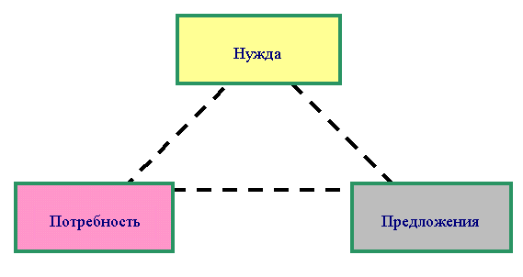

Рис.2. Приклад структурної моделі

логічного об'єднання станів суб'єктів маркетингової системи

Усі можливі варіанти логічних сполучень елементів дозволяють одержати 36 тріад, при дослідженні яких установлено, що два аналогічних елементи маркетингової системи можуть врівноважуватися в двох варіантах.

Приміром, категорії “медична процедура” і “одиниця лікарської праці” співвідносяться категорією “випадок медичного обслуговування”. У теж час відповідність тих же категорій “медична процедура” і “одиниця лікарської праці” може бути охарактеризоване і співвіднесене один з одним категорією “ефективність”, що описує ступінь задоволення медичних потреб.

У теж час, категорії “медична процедура”, “одиниця лікарської праці”, “випадок медичного обслуговування” і “ефективність” у маркетинговій системі зв'язані поняттям “технологія надання медичної допомоги”.

Категорія “потреба в медичній допомозі” описується медико-діагностичною і медико-економічною групами, що співвіднесені між собою конкретною медичною послугою і конкретним пацієнтом, як суб'єктом маркетингової системи.

Таким чином, пари тріад, з'єднані підставами, у яких розташовані рівні елементи, утворять деякі структурні об'єднання у виді ромбів. Виявилося, що дев'ять таких структурно-логічних утворень закономірно відповідають дев'ятьом елементам маркетингової системи (предикатам), що характеризують суб'єкти, тобто кожен визначений стан суб'єктів маркетингової системи може бути описане (охарактеризовано) конкретним наборів з чотирьох елементів системи. Подібна розкрита закономірність дозволяє представити визначені стани суб'єктів ринкових відносин не як відвернені абстрактні поняття, а описати ці стани за допомогою конкретних об'єктивних характеристик елементів маркетингу і тим самим установити діалектичну сутність єдності (системність) всіх основних елементів маркетингової системи.

Приклад одного з таких архітектонічних утворень приведений на малюнку 3.

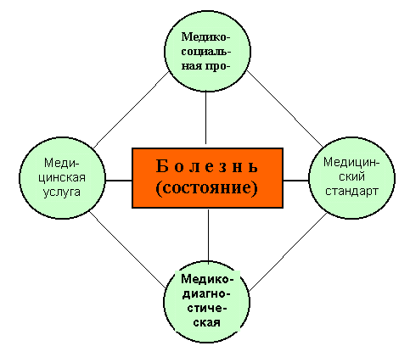

Рис.2. Приклад структурно-логічне об'єднання елементів,

характеризуючих хворобу в маркетинговій системі медичних послуг

Центральне місце в маркетинговій системі займає угода. Саме в цієї категорії-предикаті концентруються в тім або іншому ступені, прямо або побічно усі функції кожного елемента системи. Виключення поняття “угода” з моделі маркетингової системи позбавляє сутності функціонування системи, як цілісного організму. У реалізованій угоді власне кажучи врівноважуються внутрішні протиріччя всіх елементів маркетингової системи, як категорій, так і предикатів.

Таким чином, інтегруючи на рівні визначених етапів структурно-логічні утворення, у яких відображені взаємини елементів маркетингової системи, удалося одержати структурно - логістичну модель діалектики взаємозв'язків предикатів (мал.3).

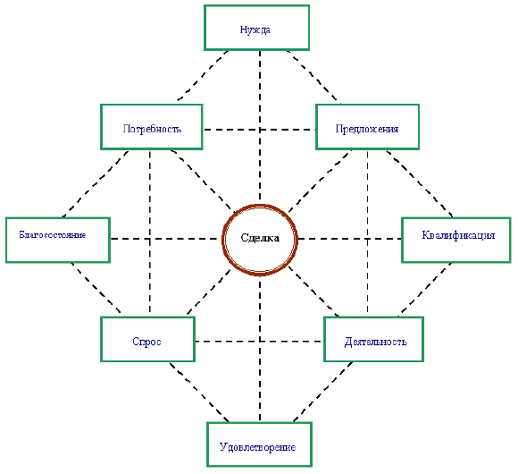

Рис.3. Діалектика взаємозв'язків елементів структурно-логістичної моделі

маркетингової системи медичних послуг

Аналогічно попередньому умовиводу, збалансованість протиріч, укладених у взаємозв'язках основних елементів маркетингової системи, на “нижчому” рівні досягається в рамках “тріада”, а на рівні системи - у рамках реалізованої угоди. Таким чином, представляється можливість умовно, графічно описати діалектику взаємозв'язків елементів маркетингової системи. Така логістична модель у приватному додатку до системи маркетингу медичних послуг представлена на мал.4

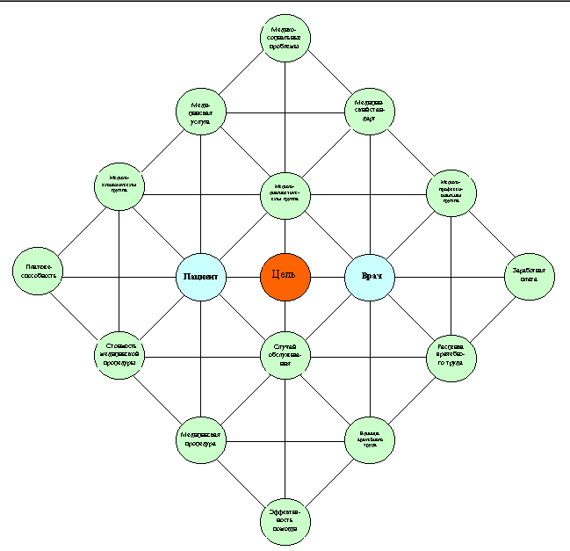

Рис.4. Діалектика взаємозв'язків елементів структурно-логістичної моделі

маркетингової системи медичних послуг

Об'єднання всіх представлених структурних модулів у єдине ціле при збереженні сутності взаємозв'язків елементів, що складають ці модулі, дозволило побудувати модель системи маркетингу медичних послуг, що є часткою случаємо концептуальної моделі системи загального маркетингу (мал.5).

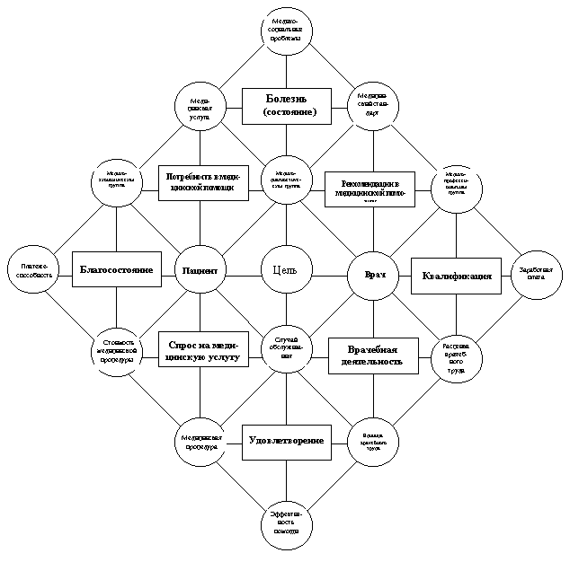

Рис.5. Модель медичної діяльності ринкової (маркетингової)

системи охорони здоров'я.

Дослідження отриманої моделі маркетингу дозволили описати можливі структурно-логічних комбінацій елементів. А діалектика співвідношення елементів маркетингової системи, привела до висновку, що всі основні елементи, що характеризують ринкові відносини в соціально-економічних структурах, знаходяться у визначеному закономірн-універсальному взаємозв'язку.

Використання отриманої умовної моделі в якості своєрідного методологічного інструмента дозволило зробити допущення й у наслідку розкрити фундаментальну сутність структурно-логічного і функціонального об'єднання елементів системи маркетингу медичних послуг.

Вірність даного допущення підтвердилася іспитами відкритої моделі медичної діяльності ринкової (маркетингової) системи охорони здоров'я, при яких розкриття й опис логіки взаємин елементів маркетингової структури, співвіднесли адекватність умовної моделі об'єктивним реаліям.

Модель дозволяє закономірно вибудувати і прийняти систему взаємозв'язків фундаментальних елементів ринку медичних послуг, розглянути й описати до того сховану логіку їхніх взаємин.

Застосовуючи модель маркетингової системи медичних послуг, удалося охарактеризувати лікаря і пацієнта з погляду суб'єктів ринкових відносин і описати їхня сутність за допомогою конкретних маркетингових функцій [8].

Використання моделі, як форми і методу системного підходу до експертизи якості медичної допомоги і правової оцінки взаємин лікаря і пацієнта, логічно дозволило обґрунтувати об'єктивне віднесення відповідних елементів маркетингової системи до визначених рівнів стандартизації медичної діяльності і рівням правових оцінок задоволення медичних потреб і попиту [5,8].

Використання моделі, як своєрідного інструмента, забезпечило дослідження фінансових потоків у маркетингових системах, дозволило розкрити й упорядкувати діалектичне різноманіття способів оплата медичної допомоги й оцінки медичного (лікарського) праці.

Дослідження моделі дозволило розкрити деякі закони функціональних, універсальних і специфічних відповідностей елементів системи маркетингу медичних послуг.

Модель показала, що сутність угоди між лікарем і пацієнтом при наданні медичної допомоги в умовах ринкових відносин позначена цільовою функцією задоволення потреб у медичних послугах і попиту на медичні процедури.

Висловлено й обґрунтоване припущення про квантові (дискретних) критерії функціонування маркетингової системи медичних послуг.

Перспективна адаптація побудованої моделі маркетингу медичних послуг до методів ситуаційного моделювання на базі сучасних інформаційних технологій, дозволила виділити й одержати відповідні блок-схеми й агрегати функціонального взаємозв'язку елементів системи маркетингу, що у свою чергу забезпечило побудову відповідних модулів, використовувані з метою комп'ютерного імітаційного моделювання.

І, нарешті, модель потенційно забезпечує реалізацію системного підходу в проблемі пошуку ринково орієнтованої парадигми.

Список літератури

1.Лебедєв А.А. Використання маркетингової філософії в діяльності медичних заснувань державної системи охорони здоров'я в умовах ринкової економіки. // Економіка охорони здоров'я - № 7. – 1997.

2.Томас Йеннер. Інтеграція маркетингу і стратегічного менеджменту. // Проблеми теорії і практики керування - №6.- 1997.

3.Тогунов И.А. Модель маркетингової системи як парадигма ситуаційного моделювання в охороні здоров'я. // Сб. Фізика і радіоелектроніка в медицині і біотехнології: Матеріали III міжнародної науково – технічної конференції ФРЭМБ'98. Володимир, -1998.

4.Тогунов И.А. Модель системи маркетингу і методологічний підхід до експертизи якості медичної допомоги. / Сб. Досвід роботи лікувально - профілактичних заснувань м. Тольятти Самарской області по забезпеченню якості медичної допомоги і можливості його застосування деякими територіями Російської Федерації. // Матеріали міжрегіональної робочої наради. 16-17 грудня 1997 року, Тольятти, -1998.

5.Тогунов И.А. Концептуальне обґрунтування застосування методу системного підходу до оцінки якості медичної допомоги. // Ж. Проблеми соціальної гігієни й історія медицини - № 3.- 1998.

6.Тогунов И.А. Співвідношення й адекватність понять моделі маркетингової системи і категорій системи охорони здоров'я, що функціонує в умовах ринку. // Ж. Економіка охорони здоров'я - №7. – 1998.

7.Тогунов И.А., Массино В.Л, Андрєєва М.Р., Романова О.В., Ланцева Л.А. Поняття і трактування закінченого випадку амбулаторно - поліклінічного обслуговування. // Ж. Охорона здоров'я Російської федерації, № 4. –1997.

8.Тогунов И.А. ПРО взаємини лікаря і пацієнта в маркетинговій системі медичних послуг. // Ж. Охорона здоров'я Російської федерації, № 2. –1999.